Rapport

Introduction
Ici le malware est un executable dans un fichier compressé 7z dont le mot de passe de décompression est : « MaCléWifiEstPourrie »
Après un file on peut voir qu’il a un header ELF basique avec les bibliothèques linkées statiquement.
Avec strings on peut voir qu’il semble être packé avec UPX :
On le dépack :
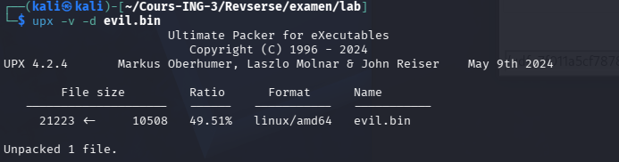
On arrive bien à le dépacker avec UPX on peut donc maintenant passer à l’analyse statique.

Analyse du malware

Analyse statique
Protections, contournements, éléments statiques, strings du binaire, etc.
On fait une première passe sur ghidra avec l’analyse.
Le malware se veut anti-debug avec des techniques comme ptrace et des checks de variables d’environnement :
Après contournement de cette condition en changeant la condition d’un JZ par un JNZ je peux analyser plus loin.
A partir de maintenant, les conditions non remplies impliquent une fermeture du programme avec une variable mise à 4 et retournée.
On voit plus tard que le programme garde des « timestamps » a une intervalle de 0,03 secondes :
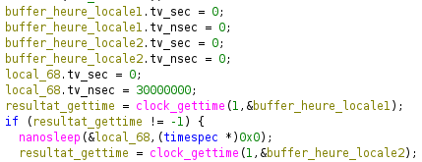
L’intervalle des timestamps est définit par la variable local_68 et la fonction clock_gettime permet d’insérer le temp actuel dans le buffer et le résultat de cette fonction s’insère dans le résultat.
Après obtention des deux timestamps :
On a une comparaison qui permet de mesurer la différence de temps entre buffer_heure_locale1 et buffer_heure_locale2 et vérifie si cette durée est inférieure à 0,2 secondes (0xbebc201 c’est en fait 200000001 en décimal). Ici c’est surement une protection antidebug qui permet de mesurer les écarts entre les steps des instructions.
Je peux changer l’instruction JG en JLE pour la skip et attendre plus de 0,2 secondes lors du debug.
Ça devient ensuite plus intéressant. On a une fonction create_lab_ssh_artifact.isra.0() qui de part son analysé nom semble créer un artéfact ssh. Puis le programme « intercepte » tout les signaux sigterm ou sigint qui sont les signaux 2 et 15 (0xf en décimal est 15) et exécute le handle_signal qui permet juste de mettre le keep_running à 1.
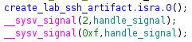
Avant de passer à la suite on regarde la fonction create_lab_ssh_artifact.isra.0() :
Dans cette fonction on voit qu’il vérifie que le répertoire ~/.ssh existe et le créée sinon :
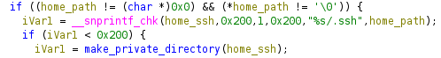
Puis créée un répertoire ~/.ssh/qs_reverse_lab :
Ensuite une fois créés il insère un fichier en mode écriture seule, le créée si il existe pas et append sinon :
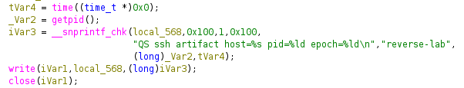
Ici on voit que l’artéfact est créé, qu’il contient 3 informations qui génèrent un artéfact ssh avec deux pid, un de l’host et un du malware ainsi qu’un timestamp.
Après l’artéfact créé, le programme recheck que les timestamps sont toujours bons et lance une fonction « http_beacon_once() ; »
Cette fonction ouvre une socket IPv4 avec un flux TCP et le protocole automatique.
Ensuite on configure une structure d’adresse de socket IPv4 pour cibler une adresse 80.15.88.75 sur le port 80 (P en hexa)
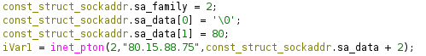
Après une manipulation des descripteurs qui permettent de rendre la socket non bloquante en cas d’échec de connexions etc. on a quelque chose :
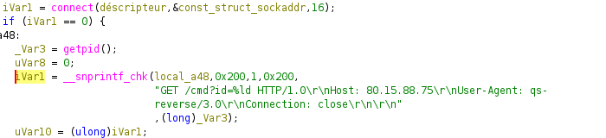
Ici on voit qu’on fait un connect de la socket sur la cible. Ensuite on garde le pid du malware dans une variable.
Il écrit ensuite dans un fichier une commande GET tel que l’id est le pid pour récupérer du code ou autre chose au serveur malveillant.
La fonction utilise une boucle avec poll() pour attendre que la socket soit prête à l'écriture, puis transmet les données avec un write sur le descripteur.
Si la requête a bien été envoyée, le programme bascule en mode lecture. Il attend la réponse du serveur distant :
Je n’ai pas assez de temp pour vérifier la suite mais le programme récupère du code malveillant a un serveur de manière répétée (toutes les secondes)
Je n’ai pas patch le malware mais c’est possible en changeant JZ en JNZ dans un instruction de vérification de keep_running pour skip la partie GET du code malveillant

Analyse dynamique
Comportement, requêtes, création de fichiers, persistance, chiffrement, etc…

Mesures défensives

IOCs et détection
On peut constater, après lancement du script la présence de répertoires suspicieux dans le ~/.ssh donc on peut détecter la présence ou le changement de ce répertoire avec un durcissement linux.
On peut aussi faire une analyse de port et voir qu’on a des connexions vers un ip étrangère.

Nettoyage
Pour nettoyer il faut kill -9 la racine du malware ou le processus qui créée les enfants et supprimer le répertoire suspect dans ~/.ssh

Mesures de protection à implémenter
Je pense qu’une des premières mesures à implémenter serait de rendre le répertoire ssh non modifiable pas un compte user, seulement un compte administrateur ou root.

Difficultés rencontrées (hors RP)
Mettez ici les difficultés techniques ayant impacté le déroulement du TP noté, incluant une estimation du temps perdu et des preuves (capture, etc.).

